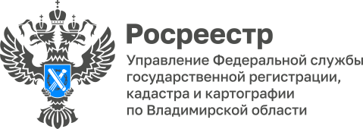

ПРЕСС-РЕЛИЗ

Заместитель руководителя Управления Росреестра по Владимирской области принял участие в эфире телеканала «Вариант»

01 ноября 2022 года на телеканале «Вариант» в рубрике «На первом плане» выступил заместитель руководителя Управления Федеральной службы государственной регистрации, кадастра и картографии по Владимирской области Александр Киреев. Темой встречи стала реализация государственной программы Российской Федерации Национальная система пространственных данных (НСПД).
А.С. Киреев рассказал телезрителям что представляет собой государственная программа НСПД, а также отметил, что реализуется она совместно с федеральными органами исполнительной власти и органами местного самоуправления.
Кроме того, он отметил, что система сбора информации об объектах недвижимости, пространственных данных в полной мере не обеспечивает достоверность и сопоставимость сведений. Проблема заключается в ведомственной разобщенности государственных информационных ресурсов, содержащих сведения о земле как объекте недвижимости, природных ресурсах, лесах и лесных участках, водных объектах, сельскохозяйственных угодьях, иных природных объектах.
Неполнота данных связана, в том числе с отсутствием дополнительных слоев данных, представляющих интерес для заинтересованных лиц, но находящихся в зоне ответственности других ведомств, например, информации о коммуникациях или зонах с особыми условиями использования территории, поэтому заинтересованное лицо не имеет четкого представления о том, с какими именно уполномоченными органами власти нужно построить диалог по вопросу осуществления необходимых согласования при приобретении прав на землю.
В ходе встречи заместитель руководителя обратил внимание зрителей, что целью создания НСПД является создание единой платформы геопространственных данных, интеграция данных федеральных органов исполнительной власти, региональных органов исполнительной власти, бизнеса в общую информационную систему, создание цифрового отечественного инструмента пространственного анализа для повышения качества государственных услуг и сервисов, таких как предоставление пространственных данных, кадастровый учет, регистрация прав и другие.

В заключение Александр Киреев отметил социальную значимость создания НСПД, так как на ее базе будут функционировать такие электронные сервисы, как «Земля просто» - инструмент поиска и подбора земельных участков из состава земель государственной и муниципальной собственности; «Земля для стройки» - инструмент для создания базы земельных участков, необходимых к вовлечению в жилищное строительство; «Земля для туризма» - инструмент для создания банка земельных участков для развития туристической отрасли и другие.
Полная версия программы доступна по ссылкам: https://youtu.be/9SVCcPfpiYk,
https://vk.com/wall-65541198_29003.

Материал подготовлен Управлением Росреестра
по Владимирской области

Контакты для СМИ
Управление Росреестра по Владимирской области
г. Владимир, ул. Офицерская, д. 33-а
Отдел организации, мониторинга и контроля
(4922) 45-08-29
(4922) 45-08-26

